BỘ KHOA HỌC VÀ CÔNG NGHỆ
NHIỆM VỤ KHOA HỌC VÀ CÔNG NGHỆ ĐỘC LẬP CẤP QUỐC GIA

ĐỀ TÀI
NGHIÊN CỨU PHÁT TRIỂN HỆ THỐNG QUAN TRẮC TỰ ĐỘNG VÀ XỬ LÝ MÔI TRƯỜNG NƯỚC NUÔI TÔM BẰNG PHƯƠNG PHÁP KẾT HỢP UV – ĐIỆN TỪ TRƯỜNG – OZONE VÀ PHƯƠNG PHÁP SINH HỌC
Mã số: ĐTĐL.CN-14/17

Cơ quan chủ trì đề tài: Phòng thí nghiệm trọng điểm Điều khiển số và Kỹ thuật Hệ thống
Chủ nhiệm đề tài: PGS.TS. Phạm Ngọc Tuấn

BÁO CÁO NỘI DUNG 9
XÂY DỰNG CÁC GIẢI THUẬT, LẬP TRÌNH VÀ
KIỂM THỬ CÁC PHẦN MỀM QUAN TRẮC TỰ ĐỘNG
MÔI TRƯỜNG NƯỚC NUÔI TÔM

Chủ nhiệm đề tài  Phạm Ngọc Tuấn | Cơ quan chủ trì đề tài  Nguyễn Thanh Nam

Người thực hiện: TS. Nguyễn Minh Hà

TP. Hồ Chí Minh, Tháng 04/2018
DANH MỤC CHỮ VIẾT TẮT VÀ KÝ HIỆU
Chữ viết tắt | Nghĩa tiếng Anh | Nghĩa tiếng Việt
QCVN |  | Quy chuẩn Việt Nam
BNNPTNT |  | Bộ nông nghiệp và phát triển nông thôn
DO | Dessolved Oxygen | Nồng độ oxi hòa tan
MS SQL | Microsoft Structured Query Language

DANH MỤC BẢNG
Bảng 1: 8 chỉ tiêu chất lượng nước trong ao nuôi tôm. 3

DANH MỤC HÌNH

Hình 1: Các thành phần của hệ thống quan trắc chất lượng nước ao nuôi tôm tự động. 6
Hình 2: Sơ đồ giải thuật thiết bị đo độ trong. 8
Hình 3. Sơ đồ giải thuật điều khiển Thiết bị đo tự động (2). 9
Hình 4: Giao diện trang chủ hệ thống đo (hiển thị kết quả đo trên từng ao) 10
Hình 5: Xuất kết quả của điểm vừa đo và chọn chế độ đo 11
Hình 6: Giao diện hiệu chuẩn các cảm biến. 12
Hình 7: Giao diện cài đặt ngưỡng đo cho các chỉ tiêu 13
Hình 8: Giao diện cài đặt chế độ cảnh báo. 14
Hình 9: Giao diện điều khiển van ác van bằng tay 15
Hình 10: Giải thuật điều khiển máy đo độ kiềm 16
Hình 11: Sơ đồ giải thuật cập nhật giá trị điểm đo từ giá trị van đo và cảnh báo vượt ngưỡng 17
Hình 12: Giao diện đăng nhập phần mềm. 18
Hình 13: Giao diện chính của phần mềm. 19
Hình 14: Giao diện xuất các chỉ tiêu chất lượng nước. 20
Hình 15: Giao diện cài đặt ngưỡng cảnh báo cho các chỉ tiêu chất lượng nước. 21
Hình 16: Giao diện khai báo ao 22
Hình 17: Giao diện xem báo cáo tổng hợp các chỉ tiêu chất lượng nước. 23
Hình 18: Sơ đồ kết nối cơ sở dữ liệu. 44

MỤC LỤC
9.1. Mở đầu 5
9.2. Thiết kế các giải thuật của hệ thống 7
9.3. Lập trình các phần mềm 23
9.4. Kiểm thử các phần mềm 63
9.5. Kết luận 63
9.6. Tài liệu tham khảo 64

Mở đầu
Theo QCVN 02 - 19: 2014/BNNPTNT, cần quan trắc 8 chỉ tiêu môi trường nước trong ao nuôi tôm như được trình bày trong bảng 1.
Bảng 1: 8 chỉ tiêu môi trường nước trong ao nuôi tôm.
TT | Thông số | Đơn vị | Giá trị cho phép
1 | Ôxy hoà tan (DO) | mg/l | ≥ 3,5
2 | pH |  | 7 ÷ 9, dao động trong ngày không quá 0,5
3 | Độ mặn | %o | 5 ÷ 35
4 | Độ kiềm | mg/l | 60 ÷ 180
5 | Độ trong | cm | 20 ÷ 50
6 | NH₃ | mg/l | < 0,3
7 | H₂S | mg/l | < 0,05
8 | Nhiệt độ | oC | 18 ÷ 33

Để đáp ứng yêu cầu quan trắc tự động 8 chỉ tiêu môi trường nước trong ao nuôi tôm, hệ thống bao gồm các thành phần như trong hình 1.

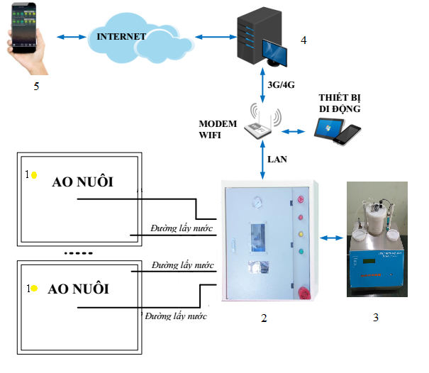
Hình 1: Các thành phần của hệ thống quan trắc tự động môi trường nước ao nuôi tôm.
Các phần mềm của hệ thống:
- Phần mềm điều khiển của Thiết bị đo độ trong: Phần mềm vi xử lý (1).
- Phần mềm điều khiển của Thiết bị đo tự động: Web application chạy trên PLC (2).
- Phần mềm điều khiển của Thiết bị đo độ kiềm: Phần mềm vi xử lý (3).
- Phần mềm cập nhật dữ liệu vào bảng dữ liệu: SQL triggers chạy trên MS SQL (4).
- Phần mềm giám sát và cảnh báo từ xa qua điện thoại di động: Mobile application chạy trên hệ điều hành Android (5).
Các nội dung:
- Thiết kế giải thuật;
- Lập trình phần mềm;
- Kiểm thử các phần mềm.
sẽ được trình bày lần lượt dưới đây.

Thiết kế các giải thuật của hệ thống
9.2.1 Giải thuật phần mềm điều khiển của Thiết bị đo độ trong (1)
Giải thuật phần mềm điều khiển của Thiết bị đo độ trong được trình bày trong hình 2.
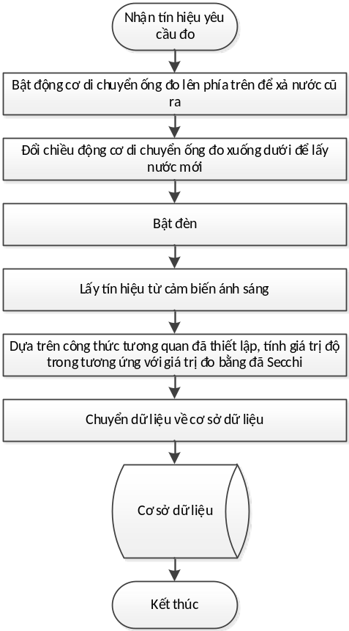
Hình 2: Sơ đồ giải thuật thiết bị đo độ trong.

9.2.2 Giải thuật phần mềm điều khiển của thiết bị đo tự động (2)
- Giải thuật chung của phần mềm
6 chỉ tiêu chất lượng nước, bao gồm nhiệt độ, nồng độ oxy hòa tan, pH, độ mặn, nồng độ NH3 và H2S được đo bằng cảm biến nhúng trong nước tại bồn đo trong thiết bị.
Giải thuật điều khiển của Phần mềm điều khiển của Thiết bị đo tự động (2) được trình bày trên hình 3.
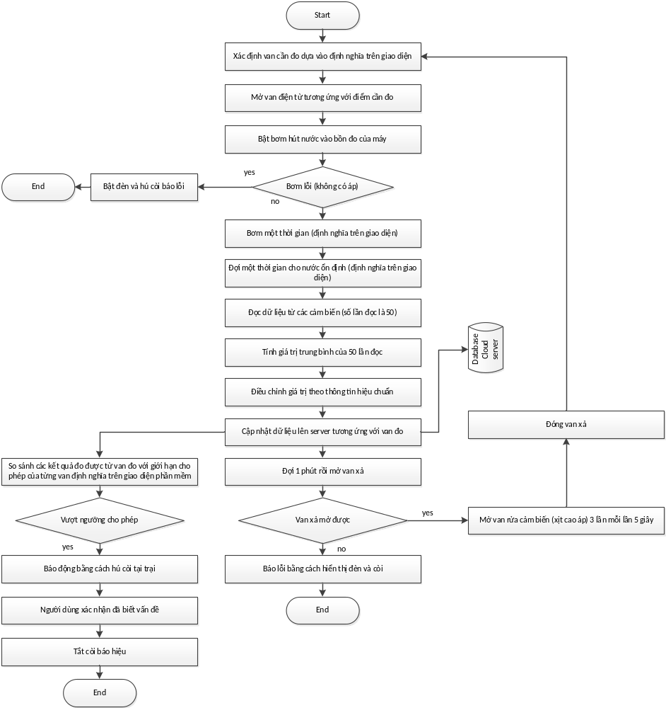
Hình 3. Sơ đồ giải thuật điều khiển Thiết bị đo tự động (2).
- Các giao diện chính của phần mềm điều khiển được thể hiện ở các hình từ 4 đến 9.
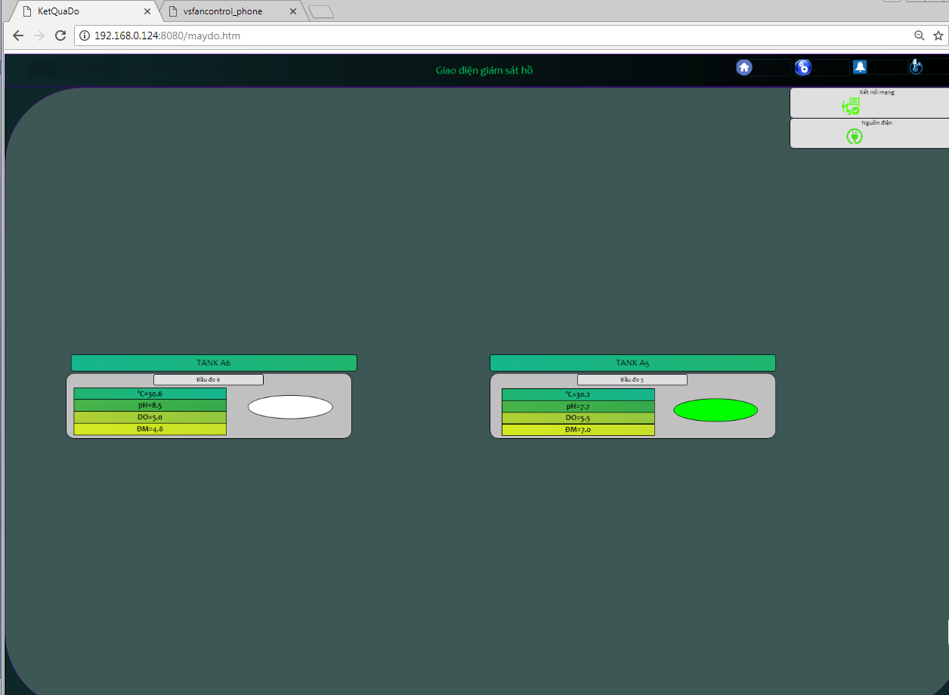
Hình 4: Giao diện trang chủ hệ thống đo (hiển thị kết quả đo trên từng ao)
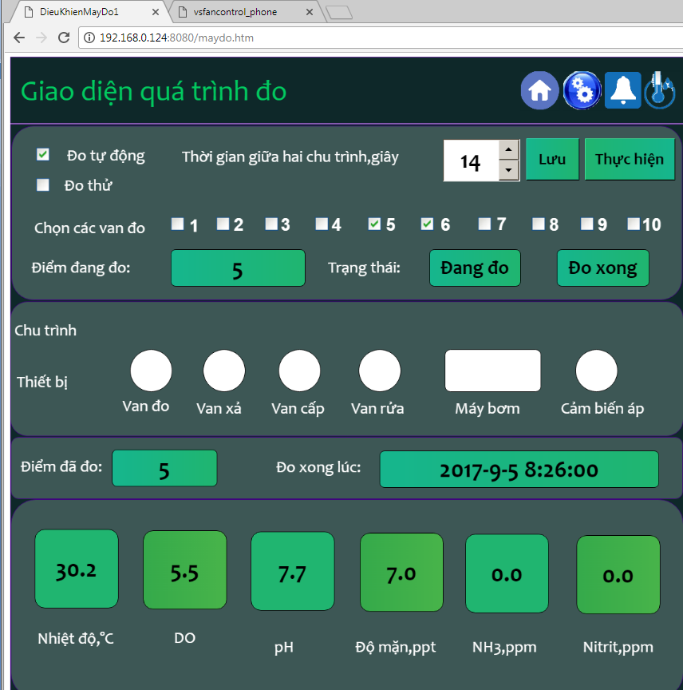
Hình 5: Xuất kết quả của điểm vừa đo và chọn chế độ đo
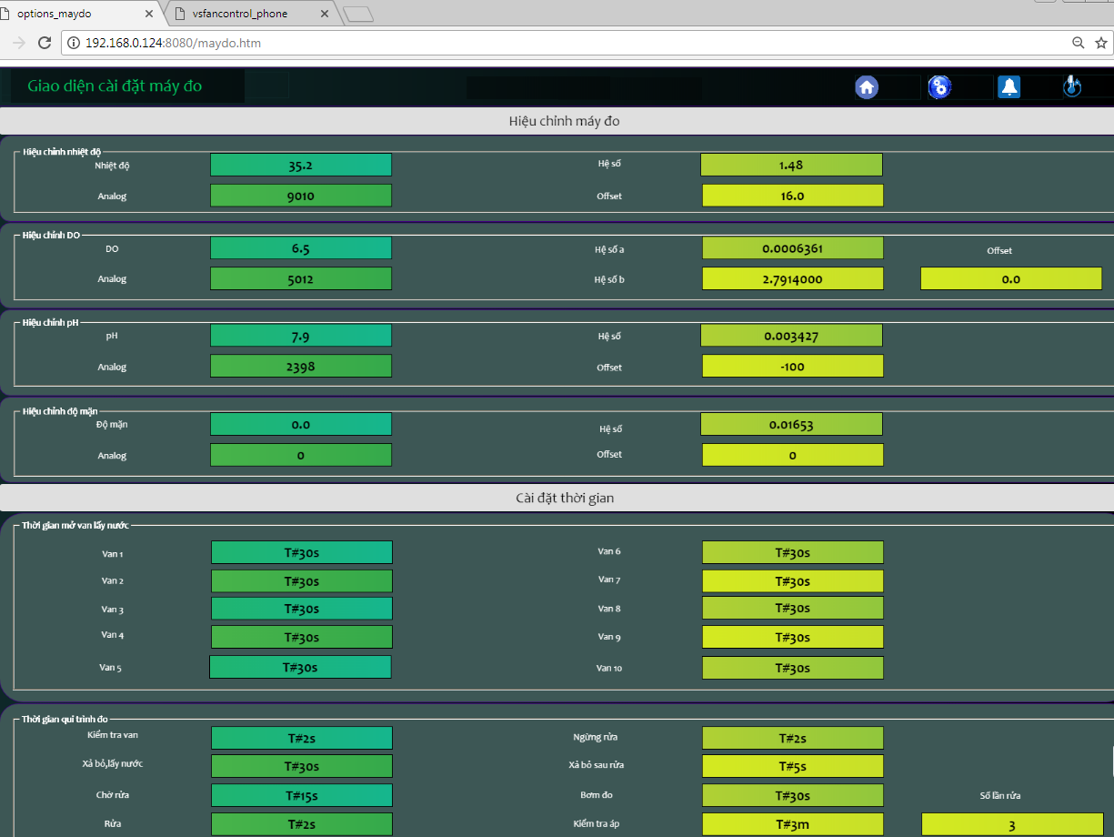
Hình 6: Giao diện hiệu chuẩn các cảm biến.
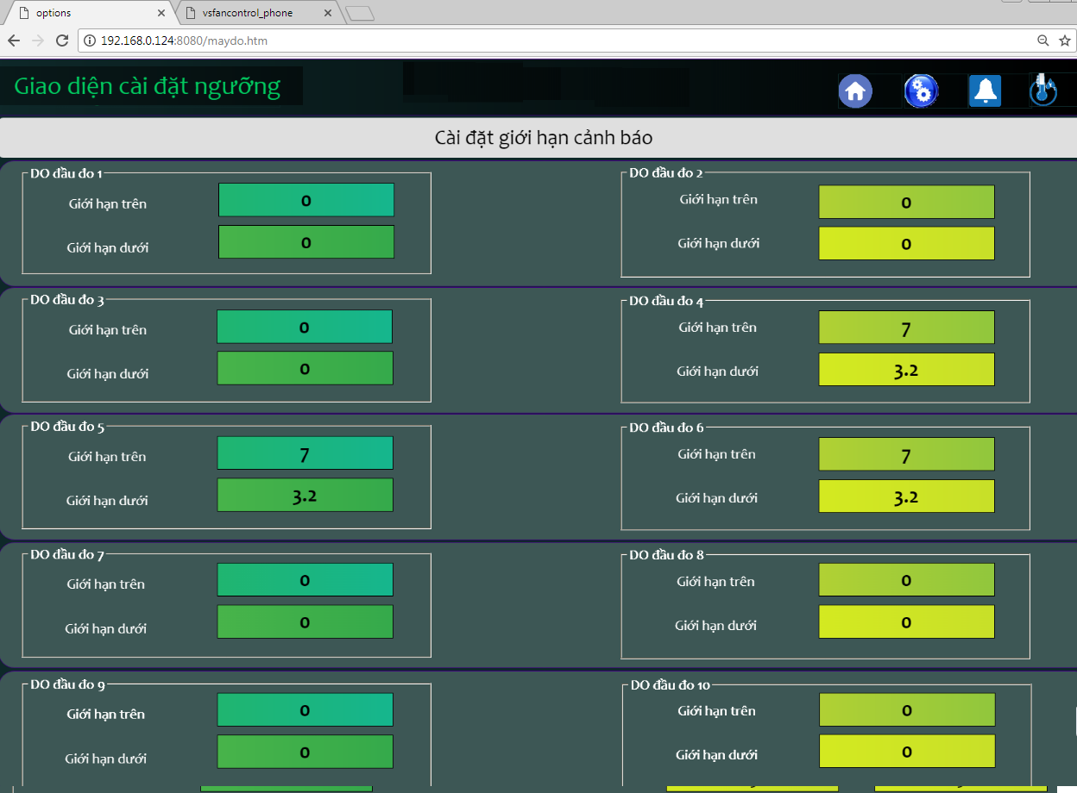
Hình 7: Giao diện cài đặt ngưỡng đo cho các chỉ tiêu
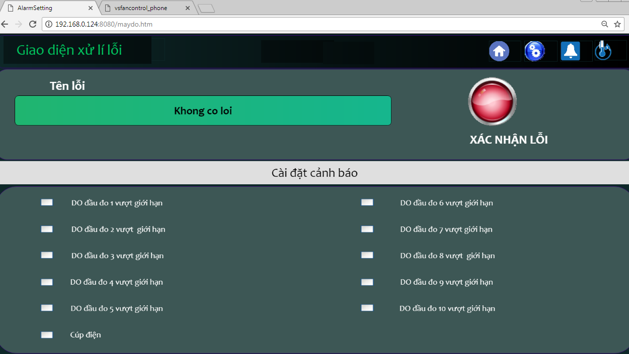
Hình 8: Giao diện cài đặt chế độ cảnh báo.

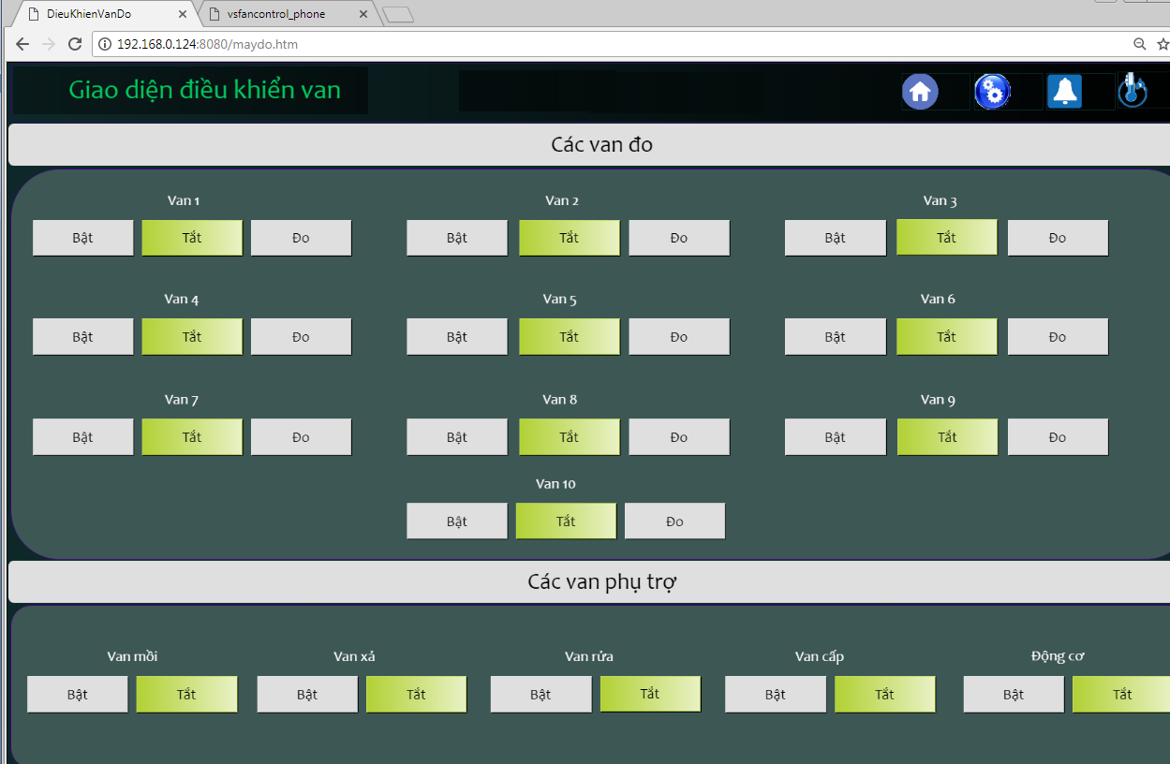
Hình 9: Giao diện điều khiển van ác van bằng tay
9.2.3 Giải thuật phần mềm điều khiển của Thiết bị đo độ kiềm (3)
Giải thuật phần mềm điều khiển của Thiết bị đo độ kiềm (3) được trình bày ở hình 10.

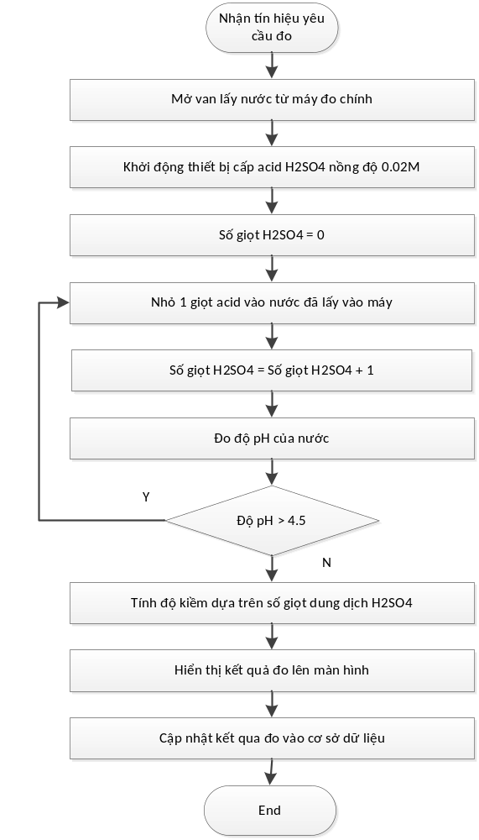
Hình 10: Giải thuật điều khiển máy đo độ kiềm

9.2.4 Giải thuật phần mềm cập nhật dữ liệu vào bảng dữ liệu (4)
Giải thuật phần mềm cập nhật dữ liệu vào bảng dữ liệu (4) được trình bày ở hình 10.
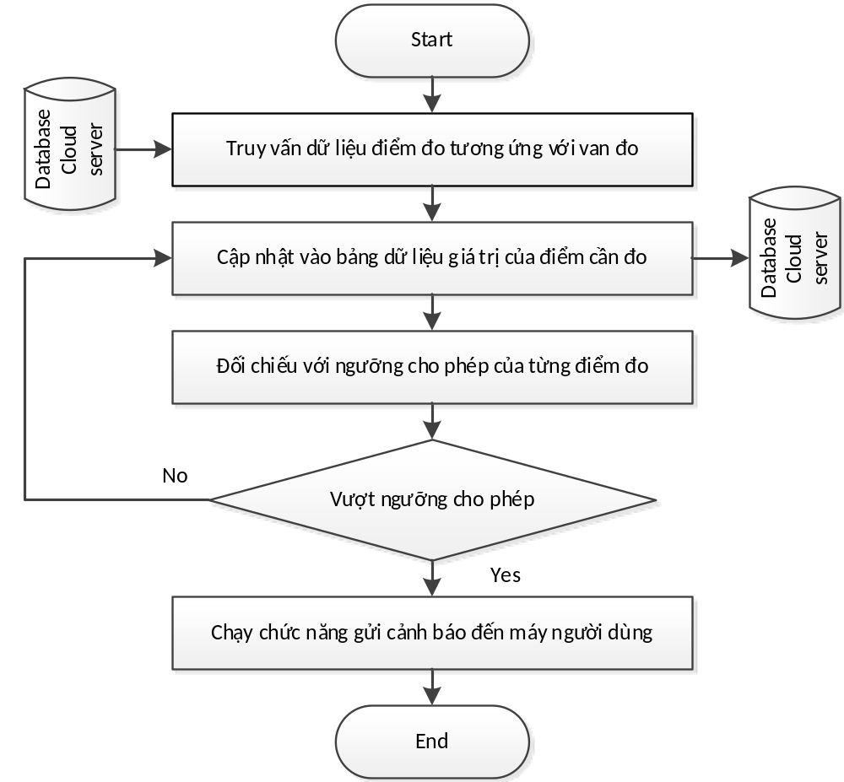
Hình 11: Sơ đồ giải thuật cập nhật giá trị điểm đo từ giá trị van đo và cảnh báo vượt ngưỡng
9.2.5 Giải thuật phần mềm giám sát và cảnh báo từ xa qua điện thoại di động (5)
- Các giao diện chính của phần mềm giám sát và cảnh báo từ xa qua điện thoại di động (5) được thể hiện từ hình 12 đến hình 17.
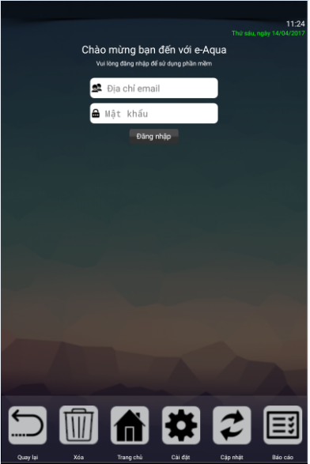
Hình 12: Giao diện đăng nhập phần mềm.
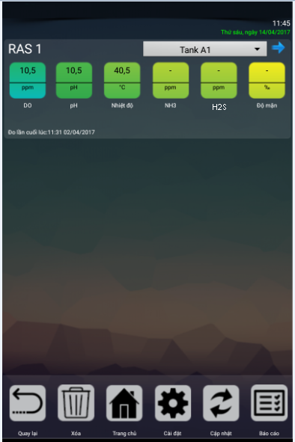
Hình 13: Giao diện chính của phần mềm.
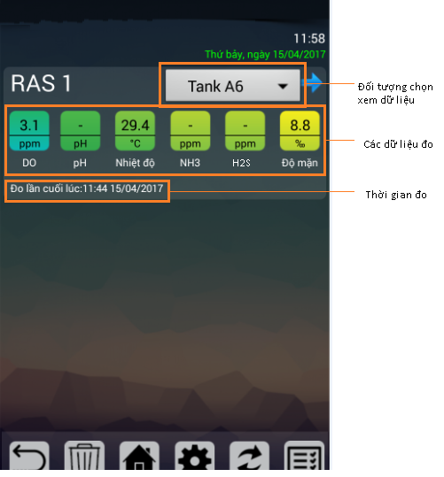
Hình 14: Giao diện xuất các chỉ tiêu chất lượng nước.
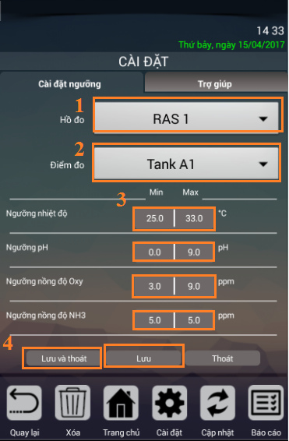
Hình 15: Giao diện cài đặt ngưỡng cảnh báo cho các chỉ tiêu chất lượng nước.

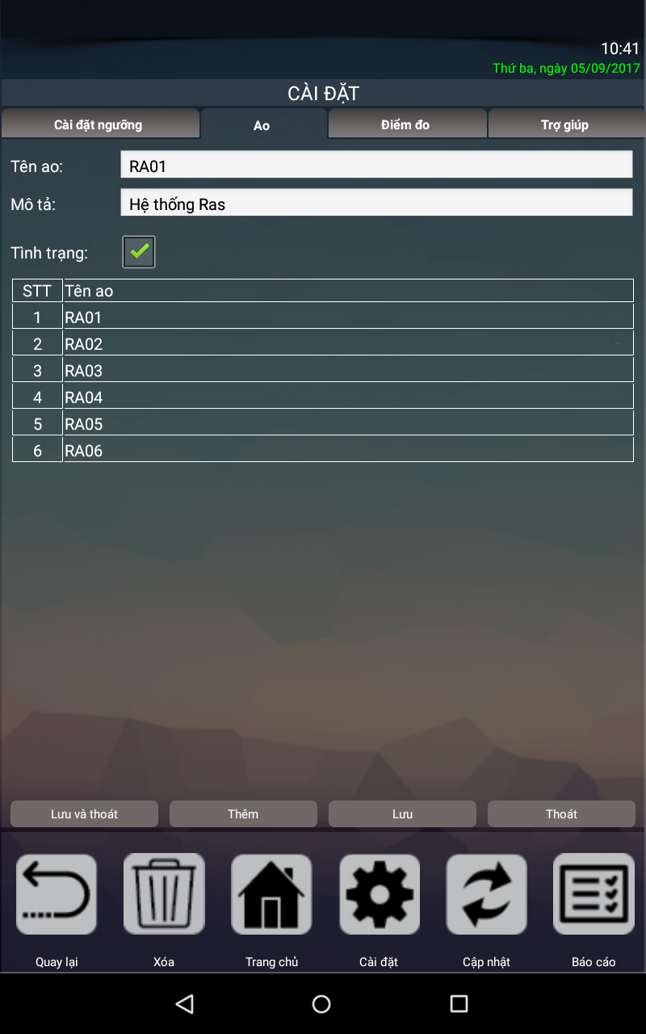

Hình 16: Giao diện khai báo ao

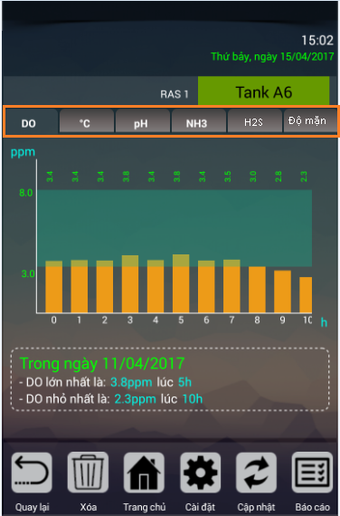
Hình 17: Giao diện xem báo cáo tổng hợp các chỉ tiêu chất lượng nước.

Lập trình các phần mềm
9.3.1 Lập trình phần mềm điều khiển của Thiết bị đo độ trong (1)
- Chương trình điều khiển Thiết bị đo độ trong:
Đoạn chương trình trong adruino để điều khiển Thiết bị đo độ trong được trình bày dưới đây.
#include <Wire.h>
#include <LiquidCrystal_I2C.h>
#include <Adafruit_Sensor.h>
#include <Adafruit_TSL2561_U.h>
float i;
LiquidCrystal_I2C lcd(0x3F,16,2);
Adafruit_TSL2561_Unified tsl = Adafruit_TSL2561_Unified(TSL2561_ADDR_FLOAT, 12345);
void displaySensorDetails(void)
{
sensor_t sensor;
tsl.getSensor(&sensor); Serial.println("------------------------------------"); Serial.print ("Sensor: "); Serial.println(sensor. name);
Serial.print ("Driver Ver: "); Serial.println(sensor. version);
Serial.print ("Unique ID: "); Serial.println(sensor. sensor_id);
Serial.print ("Max Value: "); Serial.print(sensor. max_value);
Serial.println(" lux"); Serial.print ("Min Value: ");
Serial.print(sensor. min_value); Serial.println(" lux");
Serial.print ("Resolution: "); Serial.print(sensor. resolution); Serial.println(" lux");
Serial.println("------------------------------------");
Serial.println("");
delay(500);
}
void configureSensor(void)
{
/* You can also manually set the gain or enable auto-gain support */ //tsl.setGain(TSL2561_GAIN_1X); /* No gain ... use in bright light to avoid sensor saturation */
// tsl.setGain(TSL2561_GAIN_16X); /* 16x gain ... use in low light to boost sensitivity */
tsl.enableAutoRange(true); /* Auto-gain ... switches automatically between 1x and 16x */
/* Changing the integration time gives you better sensor resolution (402ms = 16-bit data) */
// tsl.setIntegrationTime(TSL2561_INTEGRATIONTIME_13MS); /* fast but low resolution */
// tsl.setIntegrationTime(TSL2561_INTEGRATIONTIME_101MS); /* medium resolution and speed */ tsl.setIntegrationTime(TSL2561_INTEGRATIONTIME_402MS); /* 16-bit data but slowest conversions */
/* Update these values depending on what you've set above! */
Serial.println("------------------------------------");
Serial.print ("Gain: "); Serial.println("Auto");
Serial.print ("Timing: "); Serial.println("13 ms");
Serial.println("------------------------------------");
}
void setup(void) {
lcd.init(); //Khởi động màn hình. Bắt đầu cho phép Arduino sử dụng màn hình, cũng giống như dht.begin() trong chương trình trên
lcd.backlight(); //Bật đèn nền lcd.print("Do trong"); //Xuất ra chữ Do trong ,
Serial.begin(9600);
Serial.println("Light Sensor Test");
Serial.println(""); /* Initialise the sensor */ //use tsl.begin() to default to Wire, //tsl.begin(&Wire2) directs api to use Wire2, etc.
if(!tsl.begin())
{
/* There was a problem detecting the TSL2561 ... check your connections*/
Serial.print("Ooops, no TSL2561 detected ... Check your wiring or I2C ADDR!");
while(1);
}
/* Display some basic information on this sensor */
displaySensorDetails();
/* Setup the sensor gain and integration time */
configureSensor();
/* */
Serial.println("");
}
void loop(void) {
/* Get a new sensor event */
sensors_event_t event;
tsl.getEvent(&event);
/* Display the results (light is measured in lux) */
if (event.light)
{ i= Serial.read();
i=event.light;
lcd.setCursor(1,1);
lcd.print(i);
lcd.setCursor(8,1);
lcd.print("lux");
Serial.print(event.light);
Serial.println(" lux");
}
delay(3000);
}
9.3.2 Lập trình phần mềm điều khiển của thiết bị đo tự động (2)
- Chương trình điều khiển thiết bị được lập trình trên PLC
Đoạn chương trình điều khiển thiết bị được lập trình trên PLC như sau:

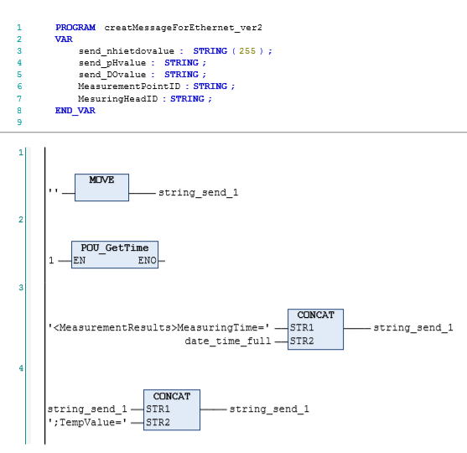
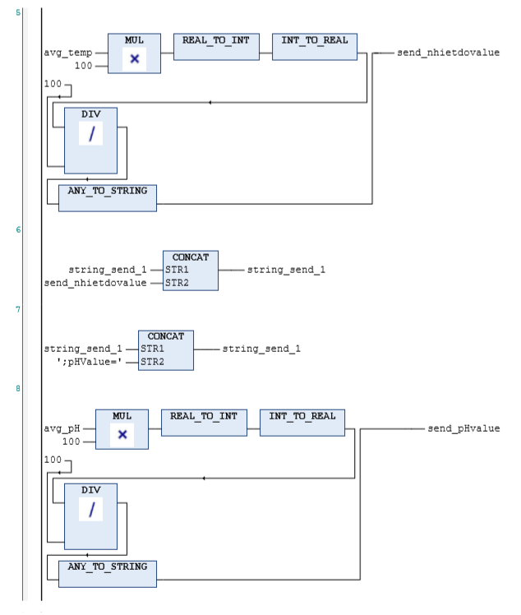
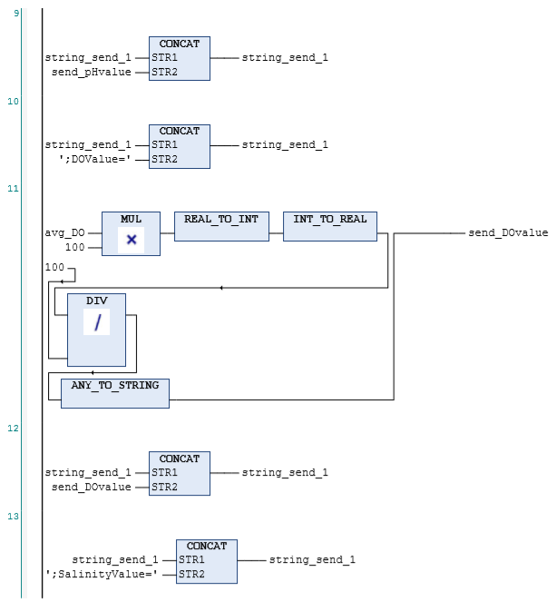
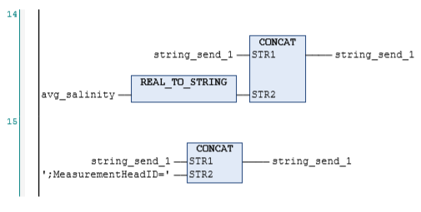
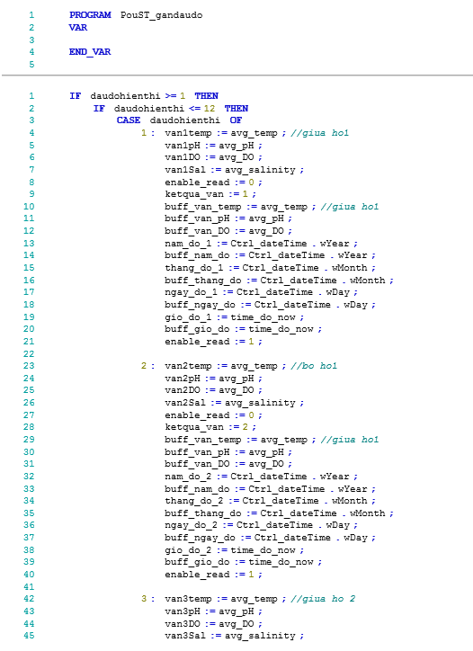
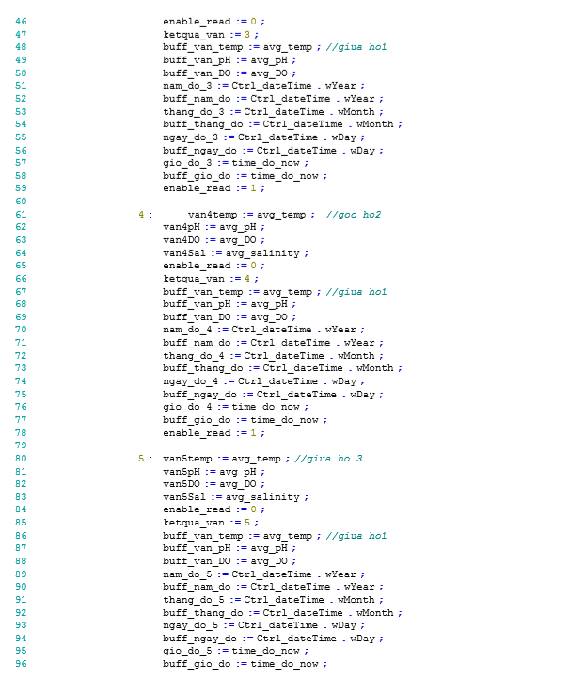
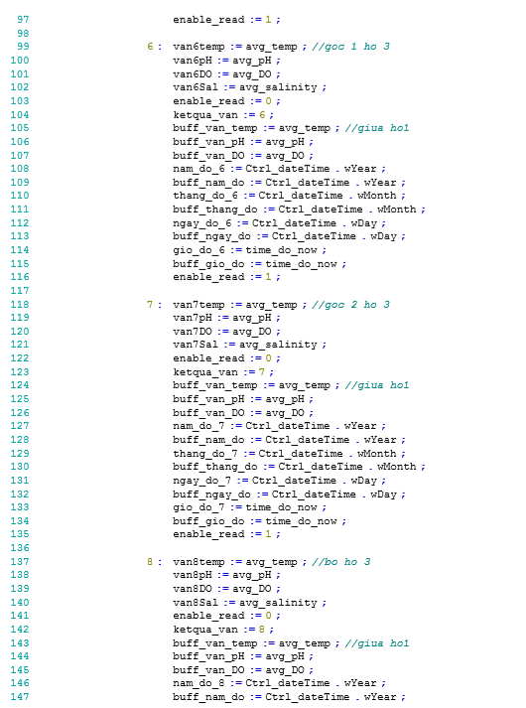
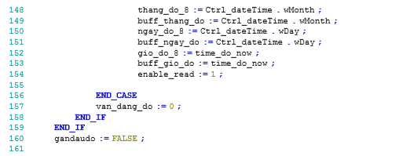

9.3.3 Lập trình phần mềm điều khiển của Thiết bị đo độ kiềm (3)
- Một đoạn chương trình trong Adruino của phần mềm điều khiển Thiết bị đo độ kiềm như sau:
void loop()
{
//nut on/off
if (digitalRead(nut_nhan1) != trang_thai_truoc1)
{
if (digitalRead(nut_nhan1) == 0)
{
i += 1;
Serial.print("so lan nhan i: ");
Serial.println(i);
}
trang_thai_truoc1 = digitalRead(nut_nhan1);
}
if (i % 2 == 0)
{
lcd.clear();
lcd.noBacklight();
m = 0; k = 0; j = 0; p = 0; l = 0; q = 0; h = 0; a = 0; b = 0; c = 0; d = 0; co = 0; co1 = 0; e = 0; f = 0; co2 = 0; co3 = 0; co4 = 0; co5 = 0; tay1 = 0; tay2 = 0; co6 = 0; co7 = 0; co8 = 0; co9 = 0; co10 = 0; co11 = 0; co12 = 0; o = 0;
co13 = 0; co14 = 0; co15 = 0; z = 0; co16 = 0; co17 = 0; co18 = 0; co19 = 0; nx = 0; a1 = 0; a2 = 0; a4 = 0; a3 = 0; a5 = 0; a6 = 0; tay1 = 0; tay2 = 0; o = 0; nx1 = 0; co_nc = 0; n_ht = 0; n_ht2 = 0; t = 0; t1 = 0; t2 = 0; hien_tai = 0; hien_tai2 = 0; hien_tai3 = 0; nk = 0; ntk = 0; t3 = 0; hien_tai4 = 0;
ntnc = 0; ntbnc = 0; t4 = 0; hien_tai5 = 0; ntbnc = 0; co20 = 0; co21 = 0; nx1a = 0; t1a = 0; hien_tai2a = 0; nk = 0; n1 = 0; n2 = 0; n3 = 0; n_tayaxit = 0; n_ht3 = 0; a8 = 0; dem_hanh_trinh = 0;
t11=0;hien_tai6=0;n5=0;
digitalWrite(led1, HIGH);
delay(50);
digitalWrite(led2, HIGH);
delay(50);
digitalWrite(led3, HIGH);
delay(50);
digitalWrite(led4, HIGH);
delay(50);
digitalWrite(nuoc_cap, HIGH);
digitalWrite(bom, HIGH);
digitalWrite(nuoc_thoat, HIGH);
digitalWrite(ENA, LOW);
digitalWrite(PUL, LOW);
digitalWrite(bom_nuoc_cat, HIGH);
digitalWrite(motor_khuay, HIGH);
}
//Nút ESC
if (digitalRead(nut_nhan6) != trang_thai_truoc6)
{
if (digitalRead(nut_nhan6) == 0)
{
z = 1;
Serial.print("so lan nhan z: ");
Serial.println(z);
}
trang_thai_truoc6 = digitalRead(nut_nhan6);
}
if (z == 1)
{
m = 0; k = 0; j = 0; p = 0; l = 0; q = 0; h = 0; a = 0; b = 0; c = 0; d = 0; co = 0; co1 = 0; e = 0; f = 0; co2 = 0; co3 = 0; co4 = 0; co5 = 0; tay1 = 0; tay2 = 0; co6 = 0; co7 = 0; co8 = 0; co9 = 0; co10 = 0; co11 = 0; co12 = 0; o = 0;
co13 = 0; co14 = 0; co15 = 0; z = 0; co16 = 0; co17 = 0; co18 = 0; co19 = 0; nx = 0; a1 = 0; a2 = 0; a4 = 0; a3 = 0; a5 = 0; a6 = 0; tay1 = 0; tay2 = 0; o = 0; nx1 = 0; co_nc = 0; n_ht = 0; n_ht2 = 0; t = 0; t1 = 0; t2 = 0; hien_tai = 0; hien_tai2 = 0; hien_tai3 = 0; nk = 0; ntk = 0; t3 = 0; hien_tai4 = 0;
ntnc = 0; ntbnc = 0; t4 = 0; hien_tai5 = 0; ntbnc = 0; co20 = 0; co21 = 0; nx1a = 0; t1a = 0; hien_tai2a = 0; nk = 0; n1 = 0; n2 = 0; n3 = 0; n_tayaxit = 0; n_ht3 = 0; a8 = 0; dem_hanh_trinh = 0;
t11=0;hien_tai6=0;n5=0;
lcd.clear();
lcd.setCursor(3, 0);
lcd.print("TB DO DO KIEM");
lcd.setCursor(0, 1);
lcd.print("NHIET DO: ");
lcd.print(nhietdo);
lcd.setCursor(0, 2);
lcd.print("DO PH:");
lcd.print(pHValue);
// lcd.setCursor(13,2);
// lcd.print("V:");
// lcd.print(the_tich);
lcd.setCursor(0, 3);
lcd.print("DO KIEM:");
if(do_kiem==0)
{
lcd.print("CHUA DO");
}
if((do_kiem)!=0)
{
lcd.print(do_kiem);
lcd.print(" ");
}
// lcd.setCursor(13,3);
// lcd.print("Q:");
// lcd.print(flowMilliLitres);
// lcd.print(" ");
digitalWrite(led1, HIGH);
delay(50);
digitalWrite(led2, HIGH);
delay(50);
digitalWrite(led3, HIGH);
delay(50);
digitalWrite(led4, HIGH);
delay(50);
digitalWrite(nuoc_cap, HIGH);
digitalWrite(bom, HIGH);
digitalWrite(nuoc_thoat, HIGH);
digitalWrite(ENA, LOW);
digitalWrite(PUL, LOW);
digitalWrite(bom_nuoc_cat, HIGH);
digitalWrite(motor_khuay, HIGH);
z = 0;
}
if ((i % 2 == 1 && m == 0))
{
k = 1;
lcd.backlight();
lcd.setCursor(3, 0);
lcd.print("TB DO DO KIEM");
lcd.setCursor(0, 1);
lcd.print("NHIET DO: ");
lcd.print(nhietdo);
lcd.setCursor(0, 2);
lcd.print("DO PH:");
//lcd.print(pHValue);
//Serial.print("Dang do pH: ");
//Serial.println(pHValue);
//lcd.setCursor(13,2);
// lcd.print("V:");
// lcd.print(the_tich);
lcd.setCursor(0, 3);
lcd.print("DO KIEM:");
if(do_kiem==0)
{
lcd.print("CHUA DO");
}
if((do_kiem)!=0)
{
lcd.print(do_kiem);
lcd.print(" ");
}
//lcd.setCursor(13,3);
//lcd.print("Q:");
//lcd.print(flowMilliLitres);
//lcd.print(" ");
if (millis() - t > 10000)
{
co18 = 1;
}
if ((millis() - oldTime) > 1000)
{
detachInterrupt(sensorInterrupt);

flowRate = ((1000.0 / (millis() - oldTime)) * pulseCount) / calibrationFactor;
oldTime = millis();
flowMilliLitres = (flowRate / 60) * 1000;

// Add the millilitres passed in this second to the cumulative total
the_tich += flowMilliLitres;

unsigned int frac;

// Print the flow rate for this second in litres / minute
//Serial.print("Flow rate: ");
//Serial.print(int(flowRate)); // Print the integer part of the variable
//Serial.print("."); // Print the decimal point
// Determine the fractional part. The 10 multiplier gives us 1 decimal place.
frac = (flowRate - int(flowRate)) * 10;
//Serial.print(frac, DEC) ; // Print the fractional part of the variable
//Serial.print("L/min");
// Print the number of litres flowed in this second
//Serial.print(" Current Liquid Flowing: "); // Output separator
//Serial.print(flowMilliLitres);
//Serial.print("mL/Sec");

// Print the cumulative total of litres flowed since starting
//Serial.print(" Output Liquid Quantity: "); // Output separator
//Serial.print(the_tich);
//Serial.println("mL");

// Reset the pulse counter so we can start incrementing again
pulseCount = 0;

// Enable the interrupt again now that we've finished sending output
attachInterrupt(sensorInterrupt, pulseCounter, FALLING);
}
}

//NHIỆT ĐỘ
cb_nhiet();
nut_nhan();
mach_pH();
do_do_kiem();
loi();
//Phần đo pH
}
void pulseCounter()
{
// Increment the pulse counter
pulseCount++;
}
void do_do_kiem()
{
do_kiem=(dem_hanh_trinh*0.7*0.2*50*1000)/330;
Serial.print("Do Kiem");
Serial.println(do_kiem);
}

9.3.4 Lập trình phần mềm cập nhật dữ liệu vào bảng dữ liệu (4)
Sơ đồ kết nối cơ sở dữ liệu được trình bày trong hình 18.
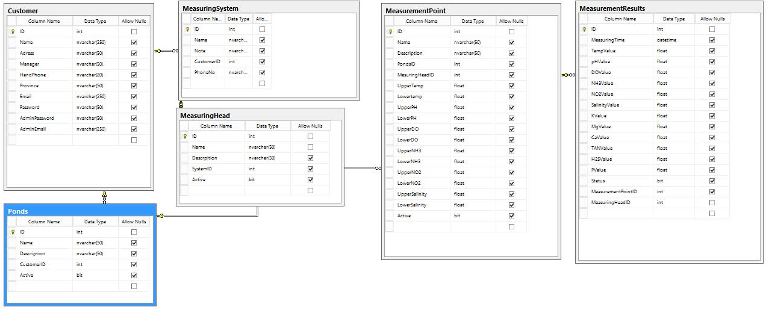
Hình 18: Sơ đồ kết nối cơ sở dữ liệu.
- Một đoạn chương trình trong SQL như sau:
---- Cập nhật dữ liệu từ van đo vào điểm đo

USE [eaqua]
GO
/****** Object: Trigger [dbo].[UpdateValueMeasurementPoint] Script Date: 07/05/2018 11:54:43 AM ******/
SET ANSI_NULLS ON
GO
SET QUOTED_IDENTIFIER ON
GO
ALTER TRIGGER [dbo].[UpdateValueMeasurementPoint] on [dbo].[MeasurementResults]
INSTEAD OF INSERT
AS
BEGIN

-- lay max value tren lot

--DECLARE @MAXWEIGHTIN FLOAT
--DECLARE @MAXWEIGHTOUT FLOAT
--DECLARE @MAXENERGY FLOAT
--DECLARE @ID_INSERT INT

--SELECT @ID_INSERT = inserted.ID
--FROM inserted

Declare @MeasurementPointID int

set @MeasurementPointID = (select top 1 dbo.MeasurementPoint.ID from dbo.MeasurementPoint inner join inserted on dbo.MeasurementPoint.MesuringHeadID = inserted.MeasuringHeadID
where MesuringHeadID = inserted.MeasuringHeadID)

insert into dbo.MeasurementResults (MeasuringTime,TempValue,pHValue,DOValue,NH3Value,NO2Value,SalinityValue,MeasurementPointID,MeasuringHeadID)
select MeasuringTime,TempValue,pHValue,DOValue,NH3Value,NO2Value,SalinityValue,@MeasurementPointID as MeasurementPointID,MeasuringHeadID
from inserted

END;

---- Truy vấn dữ liệu vẽ biểu đồ
USE [eaqua]
GO
/****** Object: StoredProcedure [dbo].[GET_DATA_CHART_BY_DATE_DETAIL] Script Date: 07/05/2018 11:56:31 AM ******/
SET ANSI_NULLS ON
GO
SET QUOTED_IDENTIFIER ON
GO

ALTER PROC [dbo].[GET_DATA_CHART_BY_DATE_DETAIL]
@PONDID INT,
@POINTID INT,
@PARAMID INT,
@DATEREPORT NVARCHAR(20)
AS

DECLARE @CURRENT_TIME DATETIME
SET @CURRENT_TIME = DATEADD(MINUTE,59, DATEADD(HH,23,CONVERT(DATETIME,@DATEREPORT,112))) --DATEADD(DAY,0, GETDATE())

DECLARE @24HOURBEFORE DATETIME
SET @24HOURBEFORE = DATEADD(HH,-24,@CURRENT_TIME)

DECLARE @TBRESULT TABLE (GIO INT, GIATRI FLOAT)

DECLARE @GIO INT
SET @GIO = 0
WHILE @GIO < 24
BEGIN

DECLARE @GIO_TMP INT
DECLARE @VALUE_TMP FLOAT
SET @VALUE_TMP = NULL

SELECT TOP 1 @GIO_TMP = DATEPART(HH,dbo.MeasurementResults.MeasuringTime) ,@VALUE_TMP =

(case when @PARAMID = 1 then TempValue when @PARAMID = 2 then pHValue when @PARAMID = 3 then DOValue when @PARAMID = 4 then NH3Value
when @PARAMID = 5 then NO2Value when @PARAMID = 6 then SalinityValue end )
FROM dbo.MeasurementResults INNER JOIN dbo.MeasurementPoint ON dbo.MeasurementResults.MeasurementPointID = dbo.MeasurementPoinT.ID
WHERE dbo.MeasurementPoint.ID = @POINTID AND dbo.MeasurementPoint.PondsID = @PONDID
AND dbo.MeasurementResults.MeasuringTime >= @24HOURBEFORE AND dbo.MeasurementResults.MeasuringTime <= @CURRENT_TIME
AND DATEPART(HH,dbo.MeasurementResults.MeasuringTime) = @GIO
ORDER BY dbo.MeasurementResults.MeasuringTime DESC
--SELECT @GIO_TMP, @VALUE_TMP
IF (@VALUE_TMP is null)
INSERT INTO @TBRESULT (GIO,GIATRI) VALUES(@GIO , 0)
ELSE
INSERT INTO @TBRESULT (GIO,GIATRI) VALUES(@GIO , @VALUE_TMP)

SET @GIO = @GIO + 1
END

--- Truy vấn dữ liệu cảnh báo

USE [eaqua]
GO
/****** Object: StoredProcedure [dbo].[GET_DATA_CHART_DETAIL] Script Date: 07/05/2018 11:58:15 AM ******/
SET ANSI_NULLS ON
GO
SET QUOTED_IDENTIFIER ON
GO

ALTER PROC [dbo].[GET_DATA_CHART_DETAIL]
@PONDID INT,
@POINTID INT,
@PARAMID INT
AS

DECLARE @CURRENT_TIME DATETIME
SET @CURRENT_TIME = DATEADD(DAY,0, GETDATE())
DECLARE @24HOURBEFORE DATETIME
SET @24HOURBEFORE = DATEADD(HH,-23,@CURRENT_TIME)

DECLARE @TBRESULT TABLE (GIO INT, GIATRI FLOAT)

DECLARE @GIO INT
SET @GIO = 0
WHILE @GIO < 24
BEGIN

DECLARE @GIO_TMP INT
DECLARE @VALUE_TMP FLOAT
SET @VALUE_TMP = NULL

SELECT TOP 1 @GIO_TMP = DATEPART(HH,dbo.MeasurementResults.MeasuringTime) ,@VALUE_TMP =

(case when @PARAMID = 1 then TempValue when @PARAMID = 2 then pHValue when @PARAMID = 3 then DOValue when @PARAMID = 4 then NH3Value
when @PARAMID = 5 then NO2Value when @PARAMID = 6 then SalinityValue end )
FROM dbo.MeasurementResults INNER JOIN dbo.MeasurementPoint ON dbo.MeasurementResults.MeasurementPointID = dbo.MeasurementPoinT.ID
WHERE dbo.MeasurementPoint.ID = @POINTID AND dbo.MeasurementPoint.PondsID = @PONDID
AND dbo.MeasurementResults.MeasuringTime >= @24HOURBEFORE AND dbo.MeasurementResults.MeasuringTime <= @CURRENT_TIME
AND DATEPART(HH,dbo.MeasurementResults.MeasuringTime) = @GIO
ORDER BY dbo.MeasurementResults.MeasuringTime DESC
--SELECT @GIO_TMP, @VALUE_TMP
IF (@VALUE_TMP is null)
INSERT INTO @TBRESULT (GIO,GIATRI) VALUES(@GIO , 0)
ELSE
INSERT INTO @TBRESULT (GIO,GIATRI) VALUES(@GIO , @VALUE_TMP)

SET @GIO = @GIO + 1
END

SELECT * FROM @TBRESULT

9.3.5 Lập trình phần mềm giám sát và cảnh báo từ xa qua điện thoại di động (5)
- Một đoạn chương trình giao diện phần mềm trên điện thoại như sau:
<RelativeLayout xmlns:android="http://schemas.android.com/apk/res/android"
xmlns:tools="http://schemas.android.com/tools"
android:layout_width="match_parent"
android:layout_height="match_parent"
android:background="@drawable/background"
tools:context=".MainActivity" >

<RelativeLayout
android:id="@+id/layout_maintop"
android:layout_width="fill_parent"
android:layout_height="wrap_content"
android:layout_alignParentTop="true" >

<LinearLayout
android:id="@+id/maintop1"
android:layout_width="match_parent"
android:layout_height="wrap_content"
android:gravity="bottom"
android:orientation="horizontal" >

<ImageButton
android:id="@+id/main_eaqua_logo"
android:layout_width="100dp"
android:layout_height="33dp"
android:layout_marginBottom="1dp"
android:scaleType="fitXY"
android:background="@android:color/transparent"
android:contentDescription="@string/app_name"
android:src="@drawable/logo" />

<TextView
android:id="@+id/txtCompanyName"
android:layout_width="wrap_content"
android:layout_height="wrap_content"
android:paddingLeft="5dp"
android:paddingBottom="5dp"
android:text="@string/main_companyname"
android:textColor="@android:color/white"
android:textSize="15sp" />
</LinearLayout>

<LinearLayout
android:layout_width="fill_parent"
android:layout_height="wrap_content"
android:layout_below="@+id/maintop1"
android:orientation="vertical" >

<TextView
android:id="@+id/txtTime"
android:layout_width="fill_parent"
android:layout_height="wrap_content"
android:gravity="right|center"
android:paddingRight="5dp"
android:text="@string/main_top_time"
android:textColor="@android:color/white"
android:textSize="15sp" />

<TextView
android:id="@+id/txtDate"
android:layout_width="fill_parent"
android:layout_height="wrap_content"
android:gravity="right|center"
android:paddingRight="5dp"
android:text="@string/main_top_date"
android:textColor="#00FF00"
android:textSize="12sp" />
</LinearLayout>
</RelativeLayout>

<RelativeLayout
android:id="@+id/layout_maincenter"
android:layout_width="fill_parent"
android:layout_height="fill_parent"
android:layout_below="@+id/layout_maintop"
android:layout_marginBottom="110dp">

<FrameLayout
android:id="@+id/frame_maincontainer"
android:layout_width="match_parent"
android:layout_height="fill_parent"
>
</FrameLayout>
</RelativeLayout>

<LinearLayout
android:id="@+id/layout_mainbottom"
android:layout_width="fill_parent"
android:layout_height="wrap_content"
android:layout_alignParentBottom="true"
android:background="@drawable/background_tab"
android:gravity="center|center_vertical"
android:orientation="horizontal"
android:visibility="visible">

<RelativeLayout
android:id="@+id/rela_main_1"
android:layout_width="wrap_content"
android:layout_height="wrap_content"

android:gravity="center_horizontal"
android:orientation="vertical" >

<ImageButton
android:id="@+id/btn_main_back"
android:layout_width="wrap_content"
android:layout_height="wrap_content"
android:background="@android:color/transparent"
android:contentDescription="@string/app_name"
android:scaleType="fitXY"
android:src="@drawable/back" />

<TextView
android:id="@+id/txt_main_back"
android:layout_width="fill_parent"
android:layout_height="wrap_content"
android:layout_below="@+id/btn_main_back"
android:gravity="center_horizontal"
android:text="@string/main_back"
android:textColor="#FFFFFF"
android:textSize="11sp" />
</RelativeLayout>

<RelativeLayout
android:id="@+id/rela_main_2"
android:layout_width="wrap_content"
android:layout_height="wrap_content"

android:gravity="center_horizontal"
android:orientation="vertical" >

<ImageButton
android:id="@+id/btn_main_delete"
android:layout_width="wrap_content"
android:layout_height="wrap_content"
android:background="@android:color/transparent"
android:contentDescription="@string/app_name"
android:scaleType="fitXY"
android:src="@drawable/delete" />

<TextView
android:layout_width="fill_parent"
android:layout_height="wrap_content"
android:layout_below="@+id/btn_main_delete"
android:gravity="center_horizontal"
android:text="@string/delete"
android:textColor="#FFFFFF"
android:textSize="11sp" />
</RelativeLayout>

<RelativeLayout
android:id="@+id/rela_main_3"
android:layout_width="wrap_content"
android:layout_height="wrap_content"

android:gravity="center_horizontal"
android:orientation="vertical" >

<ImageButton
android:id="@+id/btn_main_home"
android:layout_width="wrap_content"
android:layout_height="wrap_content"
android:background="@android:color/transparent"
android:contentDescription="@string/app_name"
android:scaleType="fitXY"
android:src="@drawable/home" />

<TextView
android:layout_width="fill_parent"
android:layout_height="wrap_content"
android:layout_below="@+id/btn_main_home"
android:gravity="center_horizontal"
android:text="@string/main_home"
android:textColor="#FFFFFF"
android:textSize="11sp" />
</RelativeLayout>

<RelativeLayout
android:id="@+id/rela_main_4"
android:layout_width="wrap_content"
android:layout_height="wrap_content"

android:gravity="center_horizontal"
android:orientation="vertical" >

<ImageButton
android:id="@+id/btn_main_setting"
android:layout_width="wrap_content"
android:layout_height="wrap_content"
android:background="@android:color/transparent"
android:contentDescription="@string/app_name"
android:scaleType="fitXY"
android:src="@drawable/setting" />

<TextView
android:layout_width="fill_parent"
android:layout_height="wrap_content"
android:layout_below="@+id/btn_main_setting"
android:gravity="center_horizontal"
android:text="@string/main_setting"
android:textColor="#FFFFFF"
android:textSize="11sp" />
</RelativeLayout>

<RelativeLayout
android:id="@+id/rela_main_5"
android:layout_width="wrap_content"
android:layout_height="wrap_content"

android:gravity="center_horizontal"
android:orientation="vertical" >

<ImageButton
android:id="@+id/btn_main_update"
android:layout_width="wrap_content"
android:layout_height="wrap_content"
android:background="@android:color/transparent"
android:contentDescription="@string/app_name"
android:scaleType="fitXY"
android:src="@drawable/update" />

<TextView
android:layout_width="fill_parent"
android:layout_height="wrap_content"
android:layout_below="@+id/btn_main_update"
android:gravity="center_horizontal"
android:text="@string/main_update"
android:textColor="#FFFFFF"
android:textSize="11sp" />
</RelativeLayout>

<RelativeLayout
android:id="@+id/rela_main_6"
android:layout_width="wrap_content"
android:layout_height="wrap_content"

android:gravity="center_horizontal"
android:orientation="vertical" >

<ImageButton
android:id="@+id/btn_main_report"
android:layout_width="wrap_content"
android:layout_height="wrap_content"
android:background="@android:color/transparent"
android:contentDescription="@string/app_name"
android:scaleType="fitXY"
android:src="@drawable/report" />
<TextView
android:layout_width="fill_parent"
android:layout_height="wrap_content"
android:layout_below="@+id/btn_main_report"
android:gravity="center_horizontal"
android:text="@string/main_report"
android:textColor="#FFFFFF"
android:textSize="11sp" />
</RelativeLayout>

</LinearLayout>

<LinearLayout
android:id="@+id/measure_bottom"
android:layout_width="fill_parent"
android:layout_height="wrap_content"
android:layout_alignParentBottom="true"
android:background="@drawable/background_tab"
android:gravity="center_vertical"
android:orientation="horizontal"
android:visibility="invisible"
android:weightSum="2">

<RelativeLayout
android:id="@+id/measure_bottom_delete_view"
android:layout_width="0dp"
android:layout_weight="1"
android:layout_height="wrap_content"
android:gravity="left"
android:orientation="vertical"
android:layout_marginLeft="10dp">

<ImageButton
android:id="@+id/btn_measure_delete"
android:layout_width="wrap_content"
android:layout_height="wrap_content"
android:background="@android:color/transparent"
android:contentDescription="@string/app_name"
android:scaleType="fitXY"
android:src="@drawable/delete" />
<TextView
android:layout_width="wrap_content"
android:layout_height="wrap_content"
android:layout_below="@id/btn_measure_delete"
android:gravity="center_horizontal"
android:text="@string/delete"
android:textColor="#FFFFFF"
android:textSize="12sp"
android:layout_marginTop="3dp"
android:layout_marginLeft="4dp"/>
</RelativeLayout>
<RelativeLayout
android:id="@+id/measure_bottom_close_view"
android:layout_width="0dp"
android:layout_weight="1"
android:layout_height="wrap_content"
android:gravity="right"
android:orientation="vertical"
android:layout_marginRight="10dp">

<ImageButton
android:id="@+id/btn_measure_close"
android:layout_width="wrap_content"
android:layout_height="wrap_content"
android:background="@android:color/transparent"
android:contentDescription="@string/app_name"
android:scaleType="fitXY"
android:src="@drawable/close" />
<TextView
android:layout_width="wrap_content"
android:layout_height="wrap_content"
android:layout_below="@id/btn_measure_close"
android:gravity="center_horizontal"
android:text="@string/close"
android:textColor="#FFFFFF"
android:textSize="12sp"
android:layout_marginTop="3dp"
android:layout_marginLeft="4dp"/>
</RelativeLayout>

</LinearLayout>

</RelativeLayout>

Kiểm thử các phần mềm
9.4.1 Kiểm thử phần mềm điều khiển của Thiết bị đo độ trong (1)
Thiết bị đo độ trong bao gồm phần mêm điều khiển được kiểm thử và chỉnh sửa lỗi tại trang trại của Hợp tác xã Duyên Hải, Cần giờ từ ngày 15/10/2017 – 30/11/2017.
9.4.2 Kiểm thử phần mềm điều khiển của thiết bị đo tự động (2)
Thiết bị đo độ trong bao gồm phần mêm điều khiển được kiểm thử và chỉnh sửa lỗi tại trang trại của Hợp tác xã Duyên Hải, Cần giờ từ ngày 15/07/2017 – 28/10/2017.
9.4.3 Kiểm thử phần mềm điều khiển của Thiết bị đo độ kiềm (3)
Thiết bị đo độ trong bao gồm phần mêm điều khiển được kiểm thử và chỉnh sửa lỗi tại trang trại của Hợp tác xã Duyên Hải, Cần giờ từ ngày 10/09/2017 – 20/11/2017.
9.4.4 Kiểm thử phần mềm cập nhật dữ liệu vào bảng dữ liệu (4)
Phần mềm cập nhật dữ liệu trên server được kiểm thử liên tục từ ngày 15/07/2017 đến 20/04/2018 tại trang trại của Hợp tác xã Duyên Hải, Cần giờ.
9.4.5 Kiểm thử phần mềm giám sát và cảnh báo từ xa qua điện thoại di động (5)
Phần mềm giám sát và cảnh báo từ xa qua điện thoại di động được kiểm thử liên tục từ ngày 15/07/2017 đến 20/04/2018 trên các thiết bị di động của nhóm nghiên cứu.

Kết luận
- Các phần mềm điều khiển hoạt động ổn định.
- Phần mềm giám sát từ xa chạy với tốc độ chấp nhận
- Tuy nhiên, khi thương mại hóa những thiết bị này, cần chuyển cơ sở dữ liệu lên sever của Google hay nhà cung cấp thứ 3 để hoạt động của phần mềm truy cập từ xa hoạt động ổn định hơn.

Tài liệu tham khảo
[1] QCVN 02 - 19: 2014/BNNPTNT- Quy chuẩn kỹ thuật quốc gia về cơ sở nuôi tôm nước lợ - điều kiện bảo đảm vệ sinh thú y, bảo vệ môi trường và an toàn thực phẩm.
[2] Đỗ Xuân Lôi, Cấu trúc dữ liệu và giải thuật, NXB Đại học Quốc gia Hà Nội, 2006.
[3] Seneviratne, Pradeeka, Building Arduino PLCs, The essential techniques you need to develop Arduino-based PLCs, Springer, 2017.
[4] Scott Ambler, User Interface Design Tips, Techniques, and Principles, Ambysoft, 2010.

